Муниципальное бюджетное дошкольное образовательное учреждение детский сад комбинированного вида № 9 г. Амурска Амурского муниципального района
Хабаровского края

Технологическая карта
познавательно-исследовательской деятельности
с детьми старшего дошкольного возраста
«На поиски Смешариков»

Разработала:
Поздяева М.Б., воспитатель

2018 г.

Задачи:
- уточнять и расширять знания детей о водных ресурсах родного края, приобщать к работе с графической картой, схемой, формировать пространственные представления при помощи макета «Образование реки».
- развивать познавательный интерес, с помощью опытной деятельности навыки исследовательской деятельности: умение сравнивать, делать выводы, логически мыслить, самостоятельно преодолевать трудности, решать проблемные ситуации;
- воспитывать чувства гордости и любви к родному краю, чувства сострадания и стремление прийти на помощь.
Оборудование: схема реки, разбитая на четыре части, карта России, фрагмент мультфильма «Смешарики» (летят над реками и сопками, терпят крушение на самолете), макет «Образование реки», узкие ленты, одна широкая лента, мультимедийная презентация «Реки и озера Хабаровского края», иллюстрация черного дракона, видео «Легенда о черном драконе», ребус, иллюстрации озера, горы и медведя, иллюстрация Медвежьего озера со Смешариками, две миски, одна с холодной водой, а другая миска с горячей, бутылка, на которую одет воздушный шарик.

Этапы НОД | Деятельность педагога и детей | Методы, приемы работы
Организационный | Дети заходят в зал под музыку, становятся в круг.  Здравствуйте, ребята!  - Я рада видеть всех здоровыми, весёлыми!  - Собрались все дети в круг. Я — твой друг и ты — мой друг. Крепко за руки возьмёмся, и друг другу улыбнёмся.  Ребята, давайте улыбнемся друг другу и нашим гостям! И пусть хорошее настроение не покидает нас целый день! | Словесный
Актуализация имеющихся знаний, представлений. | В: - ребята, скажите в какой географической местности мы живем? (в городе Амурске)  В: - А где находится город Амурск? (Амурск расположен в Хабаровском крае)  В: - А Хабаровский край является частью округа- какого? (Дальневосточного федерального округа) | Беседа
Мотивационно-побудительный | В.: Сегодня нас пригласили Смешарики. Они отправились в научную экспедицию по изучению ландшафта нашего края. Смешарики подготовили нам видеоотчет. Давайте его посмотрим.  Просмотр фрагмента мультфильма «Смешарики» (летят над реками и сопками, терпят крушение на самолете)  В: - ребята, что произошло со Смешариками?  (они потерпели крушение, самолет разбился)  В: - Смешарики попали в беду и им нужна наша помощь!  В: - Как мы сможем им помочь? Что для этого необходимо сделать? (ответы деей)  - Мы знаем, где они находятся? (Нет, не знаем. Нужно узнать место их крушения.)  В: - я приглашаю вас в научную лабораторию Смешариков.  Здесь мы найдем подсказки, которые укажут нам, где путешествовали Смешарики и как их найти… | Создание проблемной ситуации
Актуализация имеющихся знаний, представлений.  Подведение детей к разрешению проблемных ситуаций. | На доске разрезанные картинки  В: - Ребята, как выдумаете, что нужно сделать с этими картинками? (сложить их) (дети собирают схему)  В: - скажите, что изображено на доске? (на доске схема реки)  В: - Как называется место, с которого река берет начало? Это место называется (исток)  В: - Как называется средняя часть реки? (это место называется русло)  В: - Как называется место впадения реки в другую реку или море (место впадения реки называют - устье)  - Я вам предлагаю, собрать объемную модель образования реки (макет «Образование реки», разбитый на 4 части)  - С помощь ленточек обозначим все части реки (узкие ленточки притоки, широкая – русло)  Откуда берет начало? (с гор – тают ледники, горного озера, болота, с других озер) Впадает в море. (обозначают)  В: - Значит Смешарики путешествовали по реке. Но по какой не известно. Но мы - то с вами знаем, что Смешарики полетели на изучение какого края? (Смешарики полетели на изучение Хабаровского края)  В: - А какие реки в нашем крае вы знаете, ребята? (Дети рассказывают про реки)  1 реб.: река Зея - это приток Амура. На берегу реки Зеи находится зейский заповедник.  2 реб.: Река Бурея - это тоже приток Амура. И на берегу реки Бурея находится заповедник.  3 реб.: Река Анюй - это приток Амура. На реке Анюй расположены Анюйские столбы.  В.: -Пока не понятно, как нам поможет эта схема. давайте перевернем рисунок и посмотрим, может там есть еще подсказка? Что это? (черный дракон)  В: - Что может скрывается за этим рисунком?  В: - Давайте посмотрим еще одну подсказку и послушаем легенду о черном драконе.  Видео легенда.  В: - Значит Смешарики по какой реке путешествовали? (Смешарики путешествовали по реке Амур)  В: - Посмотрим на карту нашего края и найдем откуда берет свое начало наша река Амур ( Амур образуется слиянием рек Шилка и Аргунь )  В: - Обведем по карте реку и узнаем путь, который проложила себе река Амур от маленького родничка до самого моря.  В: - На, что похож наш рисунок? (на дракона)  В: - Правильно на дракона.  В: - Но река Амур протянулась на большое расстояние, как-же нам найти пропавшую экспедицию?  В: - Поищем еще подсказки? Ребус (закодированно слово «озеро»)  В: - А какие вы знаете озёра нашего края? (перечисляют)  4 реб.: Озеро Болонь. Говорят, что это озеро находится на спящем вулкане и этот вулкан может проснуться. На берегу озера Болонь находится государственный природный заповедник «Болоньский»  5 реб.: Озеро Амут. Вокруг этого озера есть много маленьких, но красивых водопадов. А вода в нем ледяная даже летом. В озере Амут совсем нет рыбы.  На столе иллюстрация озера, горы и медведя  В.: - Как мы можем связать эти изображения? (Медвежье озеро)  В: - Значит как называется озеро, на котором находятся Смешарики? Наши друзья попали на озеро Медвежье!  Иллюстрация Медвежьего озера со Смешариками  Что вы о нем знаете? Что можете про него рассказать?  6 реб.: Озеро Медьвежье находится далеко в горах, его называют "Жемчужина среди гор". Медвежье озеро почти весь год покрыто льдом.  В.: -ребята, как же помочь друзьям вернутся домой? (предположения детей)  - Озеро со всех сторон окружено высокими горами. Чтобы перебраться через горы, что необходимо Смешарикам? (инструменты, у них их нет)  - Как еще они могут выбраться? Что у них есть? (предположения детей)  После анализа возможных решений, приходят к выводу о сооружении воздушного шара из парашютов.  А вот еще одно электронное сообщение: «Ребята мы сделали воздушный шар из парашютов, но не знаем как его поднять» | Работа со схемой реки, моделирование.  Организация поисковой деятельности.  Работа с картой  Работа с ребусом  Рассказы детей об озерах  Работа с кейс-иллюстрацией (разбор сути проблемы,  анализ возможных решений,  выбор лучшего из них)
Восприятие и усвоение нового  Организация экспериментальной деятельности | В: - Как воздушный шар поднимается в воздух? Что для этого нужно, как вы думаете? (предположения детей)  В: - Проведем опыт, который нам поможет определить, почему воздушный шар поднимается в небо.  Я предлагаю вам пройти в лабораторию.  Нам понадобится две миски одна с холодной водой, а другая миска с горячей, бутылка, на которую одет воздушный шарик.  - Как вы думаете, что произойдет с шариком, если бутылку поставить в миску с холодной водой (дети предполагают)  Проверяют. Что вы видите? Что происходит с шариком?  Дети: Когда бутылка в холодной воде с шариком ничего не происходит  В.: - А как вы думаете, что произойдёт с шариком, если бутылку опустить в миску с горячей водой? (дети предполагают)  Проверяем. Что происходит с шариком? (шарик надувается)  - Почему шарик надулся?  - Что находится внутри шарика? (Воздух)  - Как влияет горячая вода на воздух? (она его нагревает)  -Что происходит с воздухом при нагревании? (воздух расширяется, становится легче и поднимается вверх)  - Если мы бутылку с надутым шариком опустим обратно в миску с холодной водой, что произойдет с шариком, как вы думаете? (предположения)  - Проверяют. Что произошло? (шарик сдулся)  - Почему шарик здулся? (потому что воздух остыл стал тяжелым и опустился вниз)  В: - Как вы думаете, поможет наш опыт Смешарикам поднять в воздух воздушный шар? (поможет)  - Как поможет? (смешарики нагреют воздух в воздушном шаре и он полетит)  В: - Отправим результаты эксперимента Смешарикам, чтобы они смогли выбраться из Медвежьего озера.  Посмотрим, что же у них получилось?  (Видео на большом воздушном шаре) | Экспериментирование
Заключительный этап. Рефлексия | Ребята, наше приключение закончилось.  Кому мы помогали?  Как помогали?  Что узнали?  Молодцы, ребята, вы сегодня хорошо потрудились, и стали настоящими исследователями и помощниками Смешариков. | Беседа

Приложение
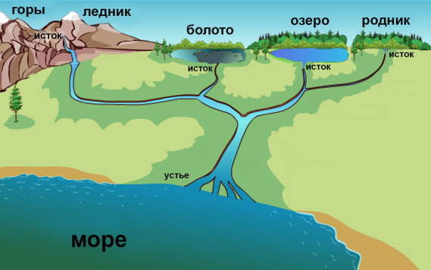
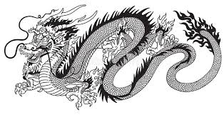

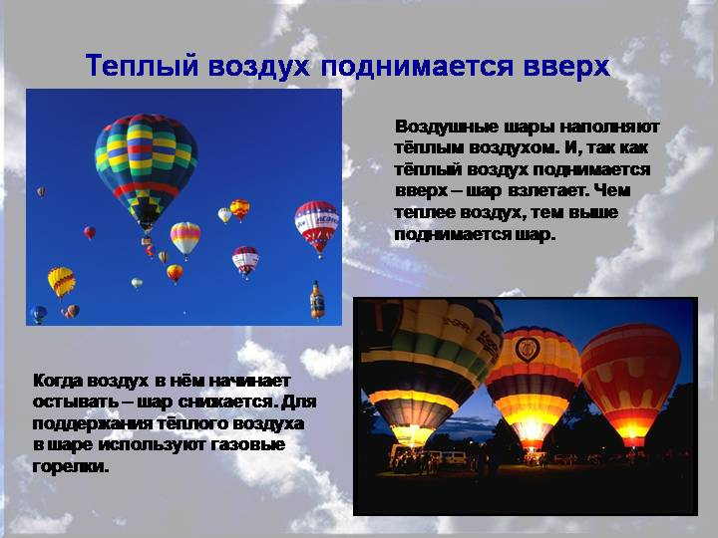
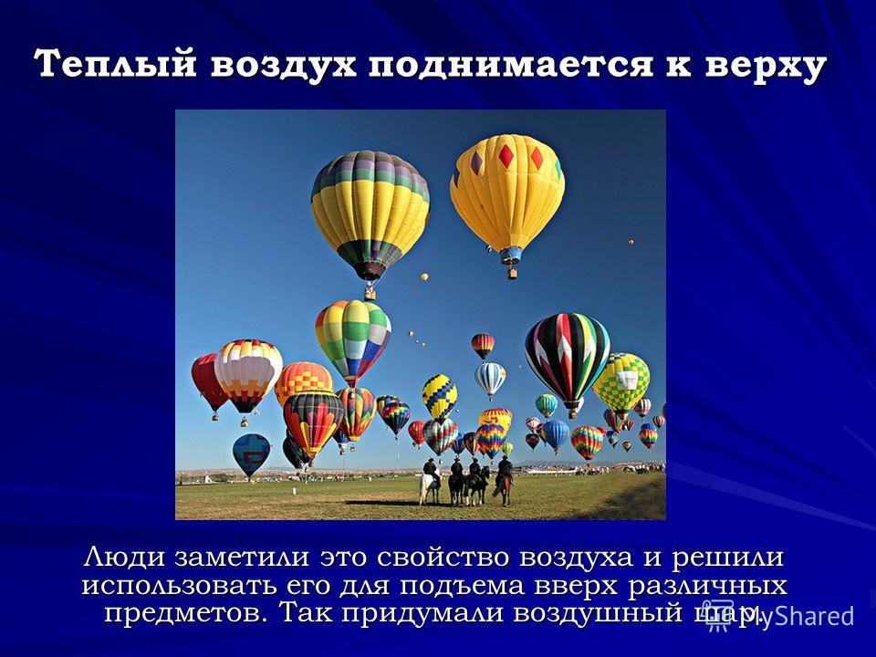

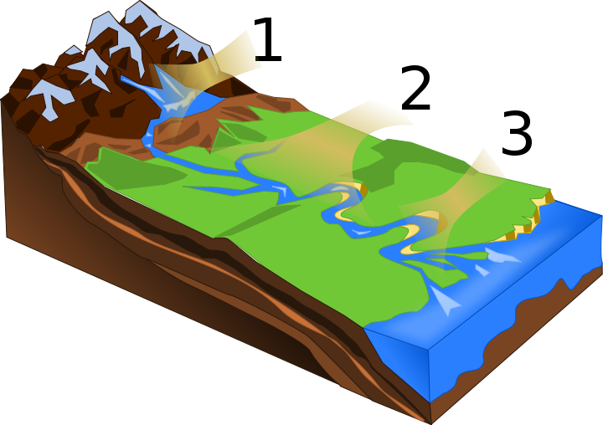
Откуда в реке появляется вода?
Дождевые и талые воды не только испаряются, просачиваются, но и стекаются, образуя ручейки, малые реки, которые, соединяясь, образуют реки.
У реки есть начало? Как называется начало реки? (исток - 1) Название происходит от глагола “истекать”.
Русло – 2 (средняя часть реки)
Как называют место, где река окончила свой бег? (устье - 3)
Почему текут реки? Рельеф земной поверхности не ровный, поэтому вода течет оттуда, где выше, туда, где ниже.

Как образовались озёра?
Озёра – это крупные «чаши», заполненные водой.
На земной поверхности образовались ямы и впадины. Многие впадины появились также в результате извержения вулканов. Некоторые горные озера - это кратеры потухших вулканов.
Затем природные «чаши» заполнились водой, которая попала в них в результате таяния снегов и ледников. Воду принесли также обильные дожди и подземные реки. Они прорываются в виде родников и могут подпитывать озёра водой. Но чаша озера не может наполняться до бесконечности. Вода, которая не помещается в эту "чашу", вытекает из озера, образуя реки.
Медвежье озеро – ледниковое, каровое, горное озеро, находящееся на склонах хребта Дуссе-Алинь, на территории государственного природного заповедника Буреинский. Озеро располагается на высоте 1600 метров над уровнем моря. Глубина озера от 14 до 20 метров. Озеро имеет неофициальное название "Жемчужина среди гор" за голубизну его водной толщи и уникальность ландшафта.

